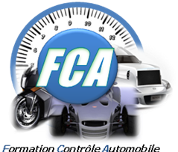
ATTESTATION DE FORMATION

Nous soussignés FCA,

Agissant en qualité de dispensateur de formation, attestons que :

«Titre» «Nom» «Prénom»
A suivi la formation de :

Maintien de qualification 2018
Contrôleur technique de véhicules légers

Référence : FCA-18-VL-MQ-20H-V2.B

Durée : 20 heures

Date : «Date_formation»

Lieu : «Lieu_formation»

- Ayant satisfait aux conditions de réalisation de la FAD

Durée de la FAD : 4 heures (temps exact réalisé : «temps_téléformation»)
Date d’achèvement : «Date_fin_téléformation»

- Ayant obtenu un résultat au contrôle de connaissance favorable,

Le stagiaire a validé sa formation.

En foi de quoi, la présente attestation est délivrée pour servir et valoir ce que de droit.

A Mably,

Signature du stagiaire Le Président

